**Предмет Русский язык**

**Тема** Глагол как часть речи, его значение, роль в предложении

**Цель:** планируется, что к окончанию урока ученики будут знать о глаголе как части речи, о роли глагола в предложении; уметь распознавать глагол по значению, вопросам, роли в предложении.

**Задачи: -** создать условия для обогащения словаря глаголами путём образования однокоренных слов, через работу с фразеологизмами, синонимами, антонимами, пословицами, текстами;

**-** содействовать развитию умений сопоставлять, анализировать, делать выводы в наблюдаемых языковых явлениях;

- способствовать воспитанию интереса к русскому языку, самостоятельности, организованности и коммуникабельности, бережному отношению к природе.

**Оборудование:** УП, оценочно-рабочий лист, опоры для постановки цели урока

**Ход урока**

1. **Организационный момент**

Я желаю, чтобы вы сегодня на уроке помогали друг другу,

чтобы вы всегда решали возникающие проблемы вместе,

чтобы вы открыли, что-то новое и интересное,

чтобы хорошее настроение присутствовало на уроке.

- В природе есть солнце. Оно светит и всех нас любит и согревает. Так пусть же каждый его луч заглянет к нам в класс и не только обогреет нас, но и придаст нам уверенности в знаниях.

«Исследование создаёт новое знание».

- Вы согласны с фразой Нила Армстронга?

- Поэтому главным предложением, девизом сегодняшнего урока станет фраза: «Наблюдаю – замечаю – размышляю - делаю выводы»

Принимаете данный девиз? Проговорим его вместе.

-А что такое исследование и кто такие исследователи? Послушаем наших *знатоков*, которые уже занимались исследованием и в НПК «Ступени к науке» завоевали диплом 3 степени.

Рубрика «Возьмём на заметку»

**Исследование** - это поиск новых знаний, систематизация и анализ известных данных с целью установки новых фактов.

**Исследователь** - человек, занимающийся научными исследованиями. Очень пытливый.

Ну, что ж, наш класс становиться исследовательской лабораторией, а вы – юными исследователями.

- Мои юные исследователи, вы готовы к новым открытиям? Тогда начинаем.

Для фиксации результатов исследования у вас на столах лежит *оценочно-рабочий лист.* Ознакомьтесь с ним. Если вы справляетесь с заданием без ошибок, то получаете 2б, если справляетесь с ошибками – 1б.

|  |  |  |  |
| --- | --- | --- | --- |
|  | **Задания** | **Оценивание** | |
|  | **Без ошибок**  **2 б** | **Допустил ошибки**  **1 б** |
| 1. | Исследование 1 (тест) |  |  |
| 2. | Исследование 2 (упр.179) |  |  |
| 3. | Исследование 3 (фразеологизмы) |  |  |
| 4. | Исследование 4 (глаголы) |  |  |
| 5. | Исследование 5 (самостоятельная работа) |  |  |
|  | **ИТОГ** |  |  |

1. **Повторение пройденного материала**

**Исследование 1**

На протяжении двух месяцев мы исследуем большой раздел «Части речи». Прочны ли ваши знания по этой теме, мы узнаем, ответив на вопросы теста «ДА, НЕТ»

1.Имя существительное обозначает предмет.

2.Имя существительное отвечает на вопросы какой? какая? какое? какие?

3.Дом, радость, лягушка – это имена существительные.

4.Имена существительные изменяются по числам.

5.Имена существительные изменяются по родам.

6.Имена прилагательные связаны с именами прилагательными и образуют с ними словосочетания.

7.Имена прилагательные помогают описать предмет.

8.Во множественном числе имена прилагательные изменяются по родам.

9.Имена прилагательные множественного числа отвечают на вопрос какие?

10. Имена прилагательные женского рода имеют окончания –ой, -ый, -ий.

Проверка по ключу: +, -,+, +, -, +, +, -, +, -.

Отметьте правильность выполнения задания в *оценочно-рабочем листе*.

1. **Чистописание. Словарная работа**

Подготовим к исследованиям главный инструмент письма – руку. Следим за наклоном букв.

*Ллл I Ттт I Дддд I Еее I Яяя I*

Соберите словарное слово, которое обозначает лесную зимующую птицу среднего размера, основное питание: тля, муравьи, короеды, друг деревьев.

*дятел дя-тел*

- Подберите однокоренные слова. (дятлик, дятловый)

- К какой части речи относиться это слово? Охарактеризуйте его. Запишите слово вместе с прилагательными (*пёстрый, трудолюбивый, зелёный, чёрный*)

- Из слов составьте предложение: клювом, пёстрый, дерева, по, длинным, дятел, коре. (Пёстрый дятел длинным клювом по коре дерева.)

**4. Постановка темы и цели урока**

**-** Что вы можете сказать о предложении? Всё ли в нём понятно?

**-** Слова каких частей речи вы использовали?

**-** Почему дятел застыл?

**-** Оживите предложение. Что для этого нужно сделать? Слова какой части речи надо использовать? (Глаголы)

- Определите тему урока? **ГЛАГОЛ**

**Тема урока** Глагол как часть речи, его значение, роль в предложении

Сформулируем цель урока (работа с опорой)

Цель…

- Что же сегодня является предметом нашего исследования?

1. **Изучение новой темы**

А) Запишите предложение, которое у вас получилось.

*Пёстрый дятел длинным клювом стучит (долбит, барабанит, колотит, ударяет, постукивает, тюкает, тарабанит, бьёт, лупит, дубасит) по коре дерева.*

- Как изменилось предложение?

- Почему неподвижная картинка ожила? (в тексте появилось действие)

- С помощью какой части речи это произошло?

- Какую же роль выполняют глаголы? (передают точно и достоверно все действия, события)

- На какие вопросы отвечают?

- Что обозначают?

УП. С.103, работа с правилом (учат в парах)

Глагол – это самая сложная часть речи русского языка.

- А кто из вас знает, почему эта часть речи получила такое название?

Рубрика «Возьмём на заметку»

Слово*глагол* в Древней Руси обозначало речь вообще. Так, в словаре В.И. Даля мы читаем: «Глагол - это словесная речь человека, разумный говор, язык». А ещё - «Глаг**о**ль» — старинное название буквы «г».

Б) Найдём в предложении главные члены.

- Давайте определите, каким членом предложения является глагол.

- С какой частью речи связан глагол?

УП, с.104, работа с правилом (учат в парах)

В) А как отличить глагол от других частей речи?

Давайте составим алгоритм

**АЛГОРИТМ:**

1.Ставлю вопрос что делать? что сделать? что делал? Что буду делать?

2.Определяю значение – действие предмета

3. Нахожу сказуемое.

**Физминутка**

Советы юным исследователям.

Найдите в пословице глагол, на стене вопрос, найдите вопрос, на который отвечает этот глагол и подойдите к нему:

Наука глаза **открывает.**

**Помучишься,** так **научишься.**

Наука и труд дивные всходы **дают.**

С наукой **пойдешь** — счастье **найдешь.**

Или называть просто глаголы**: анализировать, экспериментировали, соединять, напишет, почувствует, соотносили.**

**6. Закрепление изученного**

А) УП, с.105, упр. 179

Зачем животным нужны носы? А человеку?

Давайте продолжим текст.

(для дыхания, в носу воздух согревается и очищается, для определения запаха, первый признак коронавирусной инфекции – отсутствие запаха).

**Исследование 2**

Списать предложение: в-1 1 предложение, в-2 3 предложение. Найти глаголы, подчеркнуть главные члены предложения.

Обменялись тетрадями. Проверяем соседа. (один ученик рассуждает вслух)

Отметьте правильность выполнения задания в *оценочно-рабочем листе*.

Домашнее задание УП, с103, 104,прав, упр.180

Б) Вообще нос – очень интересная часть тела. Не зря с ней связано так много фразеологизмов.

**Исследование 3. Поработайте в парах. Прочитайте фразеологизмы.**

Соотнесите словосочетания с глаголами и соедините одной линией глагол и фразеологизм, который он обозначает.

- задирать нос - важничать

-зарубить на носу – запомнить

- клевать носом – дремать

- повесить нос – опечалиться

- водить за нос – обманывать

работать

Проверка по ключу

Запишите 1 понравившийся фразеологизм с его толкованием в тетрадь Отметьте правильность выполнения задания в *оценочно-рабочем листе*.

В) УП. Упр.177

Какую работу выполняет глагол?

-Что означает выражение «глагол всегда в работе»?

-Поставьте вопрос от глагола к словам действиям, которые он выполняет , по образцу.

- В каком значении (прямом или переносном) употребляются эти глаголы?

**Г)Исследование 4**

- А какое действие может обозначать глагол?

- У каждого из вас к обратной стороны седушки стульчика прикреплены карточки. Снимите их. Прочитайте, что на них написано. Я приглашаю к доске ребят, у которых информация на цветных карточках. Именно они сейчас нам назовут, какие действия обозначают глаголы ( действия, связанные с трудовой деятельностью, умственной и речевой деятельностью, называющие перемещение и положение в пространстве, различные состояния, называющие то, что происходит в природе).

- Сейчас остальные ребята ещё раз перечитывают свои ряды слов, ищут среди них глаголы и определяют, какое действие обозначают их глаголы, объединяются в группу и думают, как себя представить.

1 группа. Глаголы могут обозначать действия, связанные с трудовой деятельностью, например, готовить, шить, копать, собирать, убирать, подметать.

2 группа. Глаголы могут обозначать действия, связанные с умственной и речевой деятельностью, например, думать, наблюдать, рассуждать, решать, запоминать, петь.

3 группа. Глаголы могут обозначать действия, называющие перемещение и положение в пространстве, например, идти, лететь, стоять, бежать, шагать, порхать.

4 группа. Глаголы могут обозначать действия, называющие различные состояния, например, грустить, любить, ненавидеть, спать, стареть, болеть.

5 группа. Глаголы могут обозначать действия, называющие то, что происходит в природе, например, мычать, кукарекать, светает, подморозило, смеркается, шелестит.

Отметьте правильность выполнения задания в *оценочно-рабочем листе*.

Рубрика «Возьмём на заметку»

Известный русский лингвист А.М. Пешковский утверждал, что «глаголы — это слова, оживляющие всё, к чему они приложены». И это действительно так. С помощью имен существительных можно назвать всё, что нас окружает. Имена прилагательные помогают нам уточнить то, что названо именем существительным, но только глаголы могут «оживить» окружающий нас мир. Ученые подсчитали, что глагол занимает 2 место после существительного по частоте употребления в речи.

- Без глаголов наша речь мертва, в ней нет движения. А ведь движение – это жизнь.

Д) **Исследование 5**

Самостоятельная работа

Прочитайте ряды слов. В каждом ряду слов найдите только глаголы. Отметьте номера глаголов на своих карточках в таблицу.

А) 1. Отгадка 2. Загадка. 3. Отгадала.

Б) 1. Бег. 2. Бежать. 3. Бегун.

В) 1. Варит 2. Варенье. 3. Вареный.

Г) 1. Ходить. 2. Походка. 3.Ходьба.

Д) 1.Старый. 2 Старик. 3.Постарел.

|  |  |  |  |  |  |
| --- | --- | --- | --- | --- | --- |
|  | А | Б | В | Г | Д |
| 1 |  |  | * | * |  |
| 2 |  | * |  |  |  |
| 3 | * |  |  |  | * |

Или 3, 2, 1, 1, 3.

Отметьте правильность выполнения задания в *оценочно-рабочем листе*.

– Внимание, подведем итоги по *рабочему листу*.

– Подсчитайте количество баллов, выставленных вами за каждый этап урока.

**Подведение итогов урока**

- Отгадайте загадку

Он предметы оживляет,

Всех их в дело вовлекает,

Что им делать говорит,

Строго сам за тем следит.

- О какой части речи эта загадка?

А сейчас мне очень хочется оживить вас. Как вы думаете, каким глаголом я воспользуюсь? (потанцуйте под музыку)

Когда звучит музыка, вы танцуете. Но когда музыка останавливается, вы должны объединиться в группы в таком количестве, которое я назову. (пары, тройки, четвёрки, пятёрки)

Вы разделились в группы. А теперь задача каждой группы выполнить задание, приготовленное вам в конвертах: подготовить отчёт о проделанной работе.

Визитка «Глагол»

Я____________________

Обозначаю_________________

Отвечаю________________

Служу ______________________

Или ( от Бабарика ) сделать фишбоун

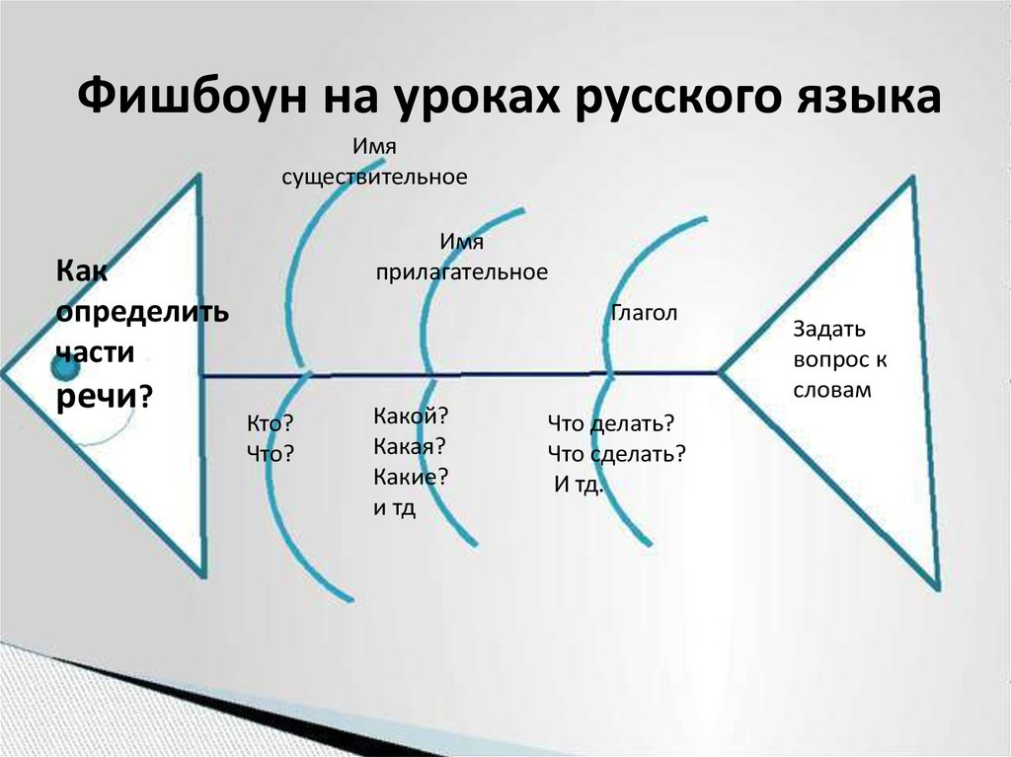

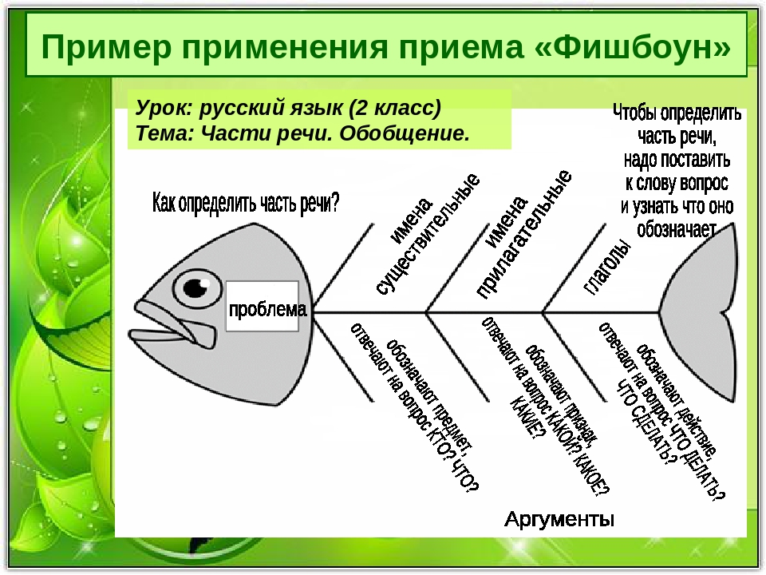

Отчёты групп.

- Какое исследование мы с вами сегодня провели?

– Достигли ли поставленной цели?

**Выставление отметок**

1. **Рефлексия**

- Что вам больше понравилось?

- А что вызвало трудности?

- Оцените своё настроение по 10-баллной шкале.

|  |  |  |  |  |  |  |  |  |  |  |
| --- | --- | --- | --- | --- | --- | --- | --- | --- | --- | --- |
| **0** | **1** | **2** | **3** | **4** | **5** | **6** | **7** | **8** | **9** | **10** |

- Мы сделали лишь несколько открытий о глаголе. На последующих уроках вы продолжите открывать новые и новые тайны этой важной части речи.  
– Спасибо за урок!